**Eklenti QGIS’te nasıln geliştirilir**

Bu içerikte QGIS 3 ve ust sürümleri için , Python 3 ve ust sürümleri kulanark nasıl eklenti geliştirilir ve gerekli araçları indirilmesi ve QGIS’te gösterilmesi

1. OSGeo4W verilen bağlantıdan indirin:  
    https://qgis.org/en/site/forusers/download.html
2. Express Install ve ilk adım da advanced Install seçeneğine basınız 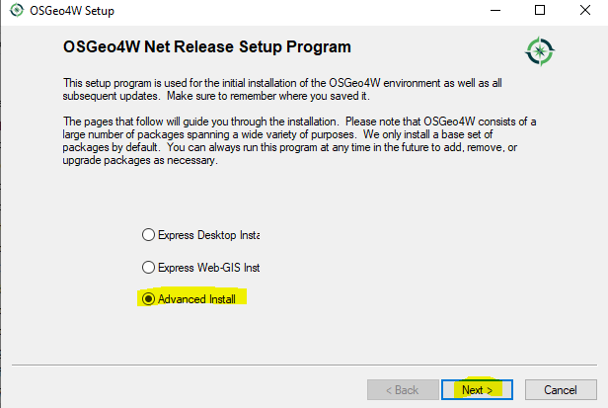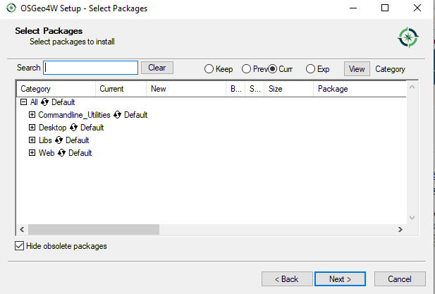ikinci ekran görüntüsüne kadar tüm adımlar default olarak bırakınız   
   bu adımda Desktop’a basınız ve bu ayarları seçiniz 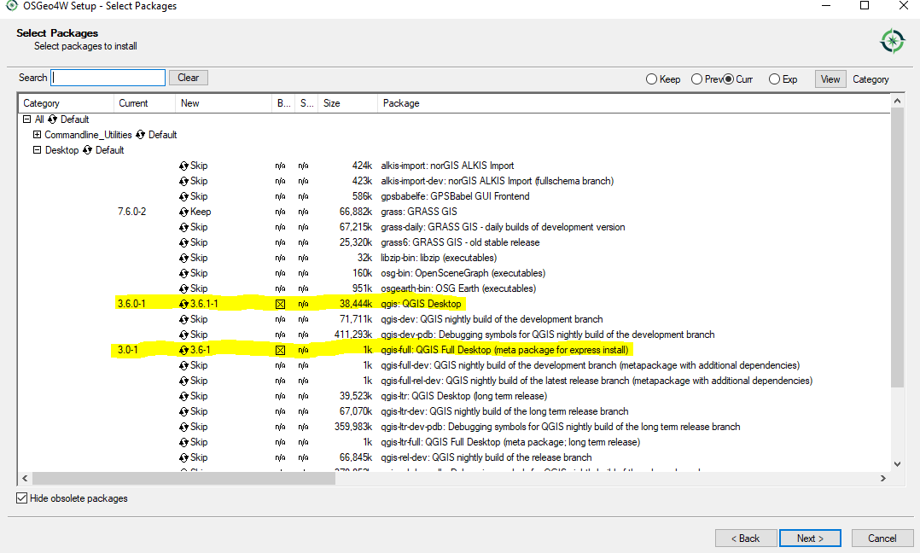sonra ”Next” basıp kurulumu bitene kadar devam ediniz
3. OSGeo4W kaydettiğiniz klasöre açınız ardında bin dosyası açınız ve qgis_bin açınız
4. Qgis arayüzü açıldığında eklenti-->eklenti yönet ve yükle-->Tümü’e basınız ve “plugin builder” indirin --> ayarlardan   
   Show Experimental Plugins açınız ve tekrar eklenti yönet ve yükle --> “Plugin reload” indirin
5. Plugin builder açınız ve yeni bir eklenti oluşturmaya başlayın ,gerekli boşlukları doldurun ve bitikten sonra size verilen dosya konumu yazdırın
6. Yeni oluşturduğunuz eklentiye gidiniz ve pb_tool dosyası açınız   
   plugin_path. pb_tool dosyasındak plugin_path 4. Adımdaki verilen dosya konumu yazdırın
7. <https://github.com/ABDURRAHMANSER/GMT456> bu linkten dosyaları indirin sonra indirilen dosyanın açın ve içinden pyqgis.cmd alın ve OSGeo4W dizinine kopyalayın
8. Taşıdıktan sonra açınız ve pb_tool’u python3 –m pip install pb_tool yazarak indirin
9. Yeni yaratığınız eklenti dosyanın yoklu kopyalayın ve 7. Adımda açtığınız komut penceresine cd “dosyanın yolu” yazın sonra pb_tool deploy yazınız ve ardından programın “QGIS” değişiklik yapmasına izin verilmesi için çıkan tekrar açın.
10. QGIS ara yüzü kapatıp açtıktan sonra eklenti yönet ve yükle -->yüklenenler’e gidiniz yani oluşturduğunuz eklentinin üstüne tıklayıp eklenti menüsüne gösterebilirsiniz.